微机系统综合实验
实 验 报 告
实验题目：步进电机实验
指导教师：刘维光
专业班级：计科1803
姓 名：李若昊
学 号：5120180269
实验地点：东6教学楼E4-03嵌入式实验室
实验时间：19周星期三1-4节

教师评语及分数
- 评语

- 分数

一、实验目的
掌握步进电机的控制方法。

二、实验内容
自行编写程序，利用8255的B口控制步进电机的运转，并尝试改变转速与方向。

三、实验过程
1、实验原理（包括电路图）
首先，步进，是指每给步进电机一个递进脉冲，步进电机各绕组的通电顺序就会改变一次；也就是说，电机会转动一次。
根据步进电机控制绕组的多少可以将电机分为三相、四相和五相。本次实验采用的步进电机为四相八拍电机。励磁线圈示意图如下：
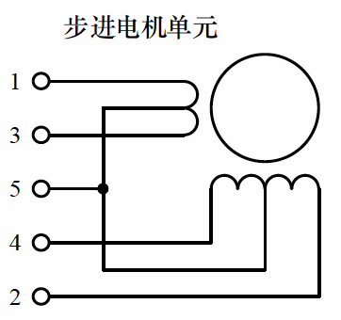
励磁顺序如下：
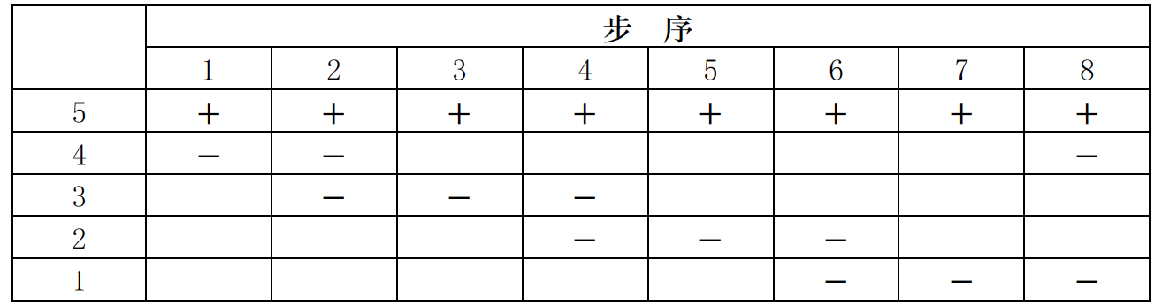
驱动电路原理如下：
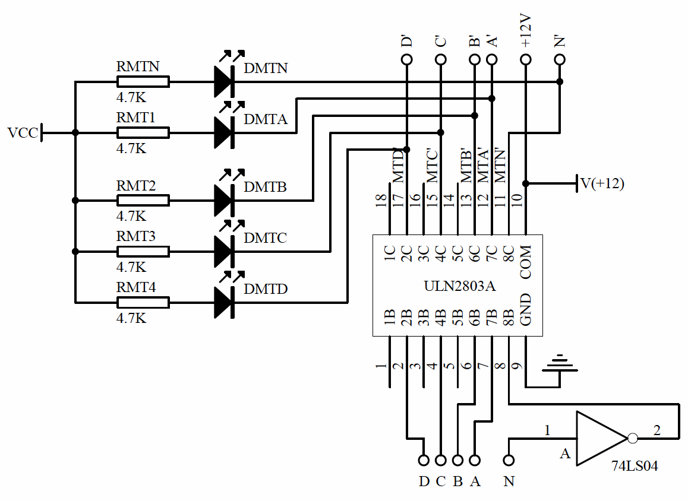

2、实验步骤（包括连线）
1）按下图连接电路：
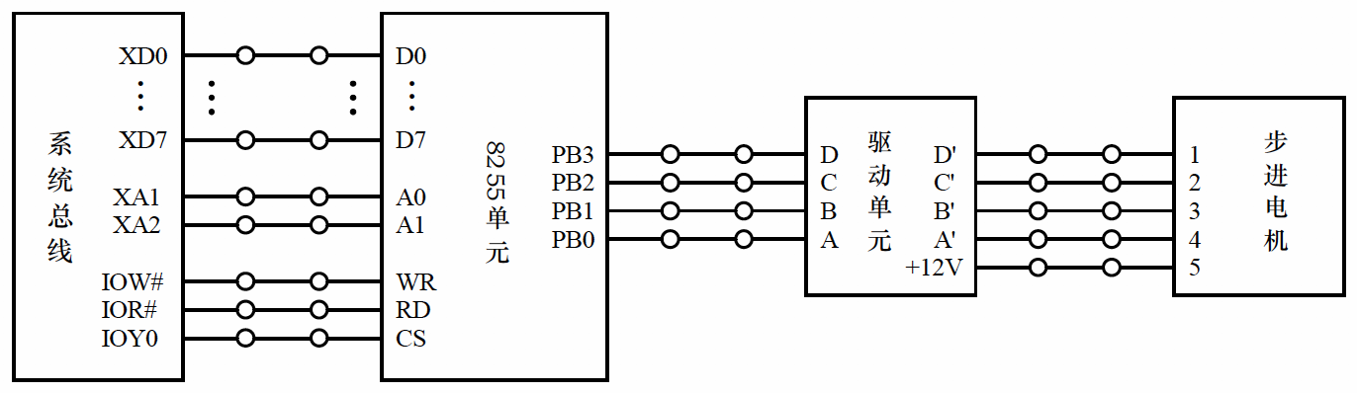
2）写程序，编译、链接、装载
3）运行，观察实验现象

- 实验程序（适当加上注释）
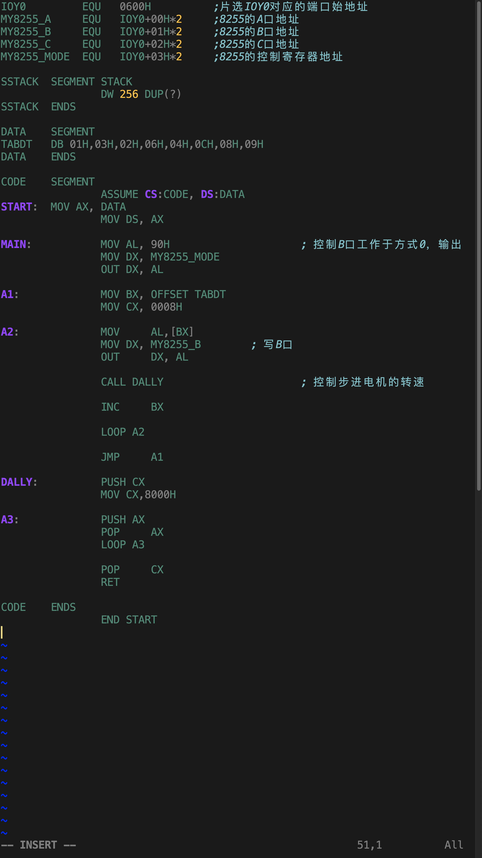
- 实验结果记录与分析
结果：我的程序可以使电机正向或逆向以不同速度转动。

- 实验总结
本次试验让我再次使用了8255A，与上次不同的是，这次使用了B口。我配置了B口的工作方式（方式0），然后将数据送入B口数据口。根据老师的提示，我设计了延时函数控制电机转动的速度，延时越短转速就越快；而送入的数据决定着转动方向，拿逆向转动来说，这需要把程序中TABDT数据从尾至头先送一遍，送到头后再正向朝数据末端送一遍。最后这一次实验让我对8255A记忆深刻。

